Brasil Clasico


Vigencia:
Ene 10 – Abr 30

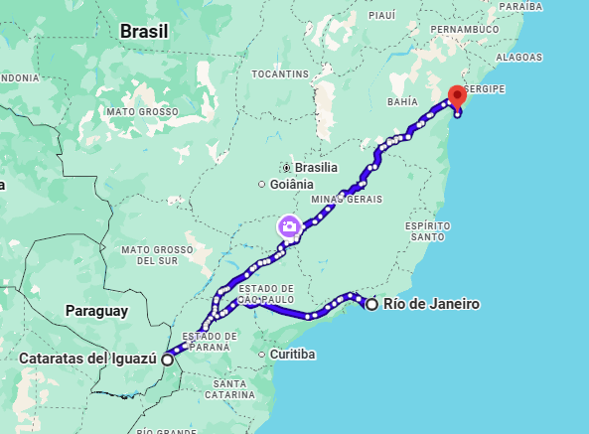

Sitios a visitar

- Rio
- Iguazu
- Salvador

Día 1. Mexico – Rio de Janeiro
Salida de Mexico con Destino a Rio de Janeiro , Recepción en aeropuerto y traslado a su hotel. Alojamiento. Tarde Libre
Día 2. – Río de Janeiro
Desayuno incluido. Día completo de tour guiado por Río, explorando sus maravillas: Cristo Redentor en Van, Pan de Azúcar, sambódromo, Catedral, Maracaná (vista panorámica), Lapa, Escadaria Selarón, Aterro do Flamengo, playas desde Leme hasta Arpoador. Almuerzo Buffet Libre (bebidas y postres no incluidos).

Día 03 – Río de Janeiro
Día libre para que descubras Río con otros paseos opcionales o actividades personales.

Día 04 – Río de Janeiro / Foz do Iguazu
Check-out y traslado al aeropuerto de Rio.
Llegada al Aeropuerto de Foz do Iguaçu, recepción y seguimos con destino a las Cataratas Brasileras para un tour por Cataratas Brasileñas: Disfrute de un día explorando la majestuosa vista de las Cataratas del Iguazú desde el lado brasileño. Un espectáculo de la naturaleza que lo dejará sin aliento.

Día 05 – Foz do Iguazu
Tour Cataratas Argentinas: Vamos cruzar la frontera y descubra la imponente vista de las Cataratas del Iguazú desde el lado argentino. Un recorrido fascinante por senderos que lo conectarán con la belleza natural en su máxima expresión.

Día 06 – Foz do Iguazu / Salvador
Check-out y traslado al aeropuerto de Foz do Iguaçu.
Llegada al Aeropuerto de Salvador, recepción y traslado al hotel elegido.

Día 07 – Salvador
City Tour por la ciudad de Salvador: Nuestro recorrido comenzará en el Farol de Barra, límite geográfico de la Bahía de Todos los Santos con el Atlántico. Pasaremos por lugares emblemáticos como la Avenida Sete de Setembro, la Ladeira da Barra y el Largo da Vitória, entre otros. Luego, visitaremos la Praça Municipal, el Elevador Lacerda, el Terreiro de Jesus, la Catedral Basílica y la Iglesia de São Francisco, finalizando en el Largo do Pelourinho, patrimonio de la humanidad reconocido por la Unesco. Regreso al hotel.

Día 08 – Salvador - Mexico
Check-out y traslado al aeropuerto., Fin de nuestros Servicios

Categoría | Hotel | Ciudad
3* | Turista | Rio – Iguazu - Salvador
El plan incluye:
-Rio de Janeiro 3 noches de alojamiento con desayuno e impuestos obligatorios incluidos.
-Foz do Iguaçu: 2 noches de alojamiento con desayuno e impuestos obligatorios incluidos.
-Salvador: 2 noches de alojamiento con desayuno e impuestos obligatorios incluidos.
-Transfer Aerop / Hotel en Rio / Aerop En Rio de Janeiro
-Transfer Aerop / Hotel en Iguazu
-Transfer Aerop / Hotel / Aerop en Salvador
-Tour de Ciudad den Rio
-Cataratas Brasileras con entrada
-Tour Cataratas Argentinas con entrada
-City Tour Historico Salvador

No incluye:
⎦ Servicios y gastos no especificados.
-Vuelos Internacionales e Internos
-

Precios por persona
$995 usd / Dbl
$936 usd / Tpl
$511 usd Mnr de 3-9 Años

